**一、进仓货物表**

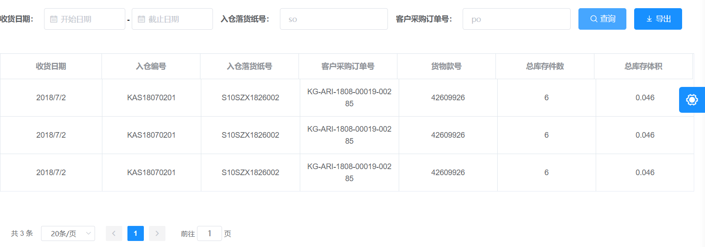

查询条件：增加入仓编码，总库存体积大于零，总库存件数大于零，客户；

显示栏：增加显示库存货物的总库存体积及总件数（实时库存总量）；

显示当天入库票数（是否可以详细体现客户分布）、当天入库总体积（是否可以详细体现客户分布）

增加客户栏

收货日期：按倒序显示

**二、出仓货物表**

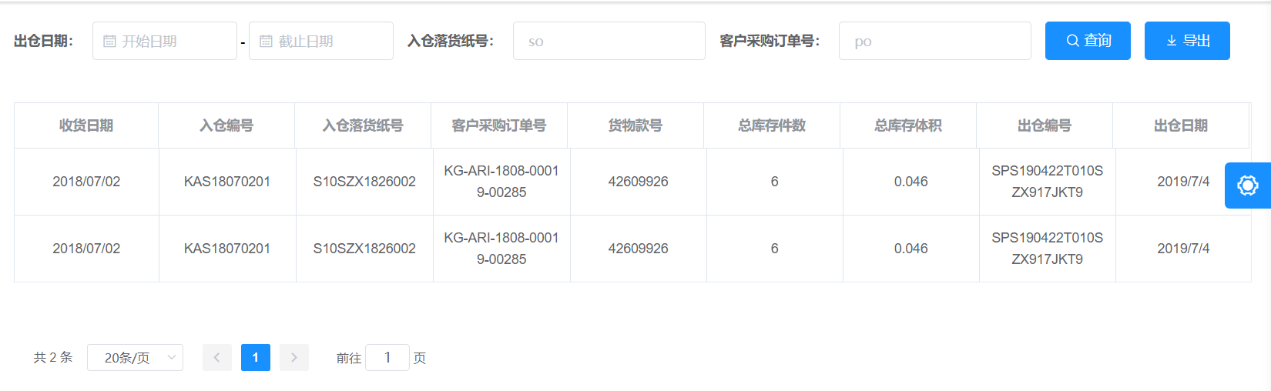

查询条件：增加客户，入仓编码

显示栏：增加客户；当天出库总车数（是否可以详细体现客户分布）、当天出库总体积（是否可以详细体现客户分布）

出仓时间放第一列，倒序显示

总库存件数改为出仓件数；总库存体积改为出仓体积

**三、入仓费用表**

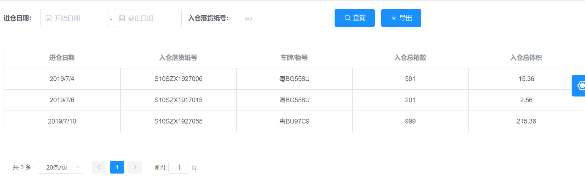

查询栏：增加客户、项目

显示栏：增加修改，详情

单击修改指令，进入二级文件框可输入：卸货单价、报关费、闸口费、代垫费、其他（可文字输入）

详情为显示当条数据全部数据

导出表格显示：

进仓时间、入仓落货纸号、车牌、入仓箱数、入仓体积、卸货单价、卸货费（等于卸货单价*入仓体积）、报关费、闸口费、代垫费、其他、金额

**四、出仓费用**

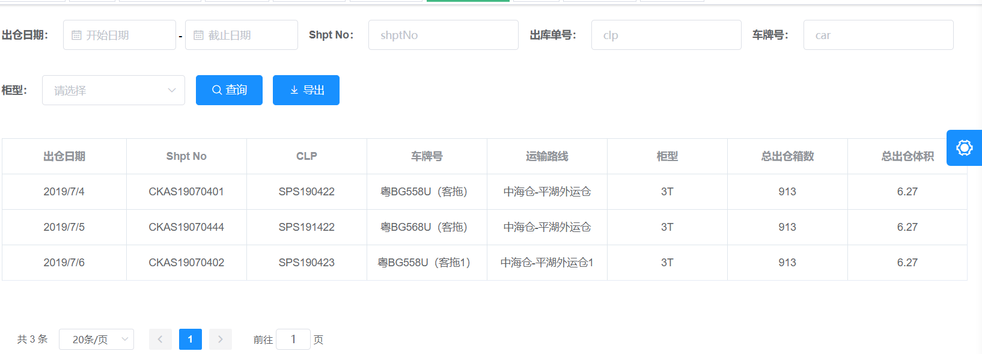

查询栏：增加客户、项目，删除柜型、车牌号

显示栏：增加修改、详情

单击修改指令，进入二级文件框可输入：装货单价、报关费、运费、闸口费、代垫费、其他（可文字输入）

详情为显示当条数据全部数据

导出表格显示：

出仓时间、shipt No、CLP、车牌、运输路线、柜型、出仓体积、装货单价、装货费（等于装货单价*出仓体积）、报关费、闸口费、代垫费、其他、金额